Bibliothèque

Pour ajouter des objets cliquer sur la barre de navigation puis le type que vous voulez ajouter puis ajouter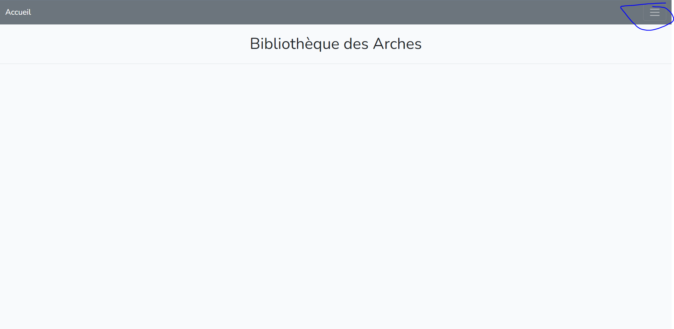

Puis insérer les données dans les champs

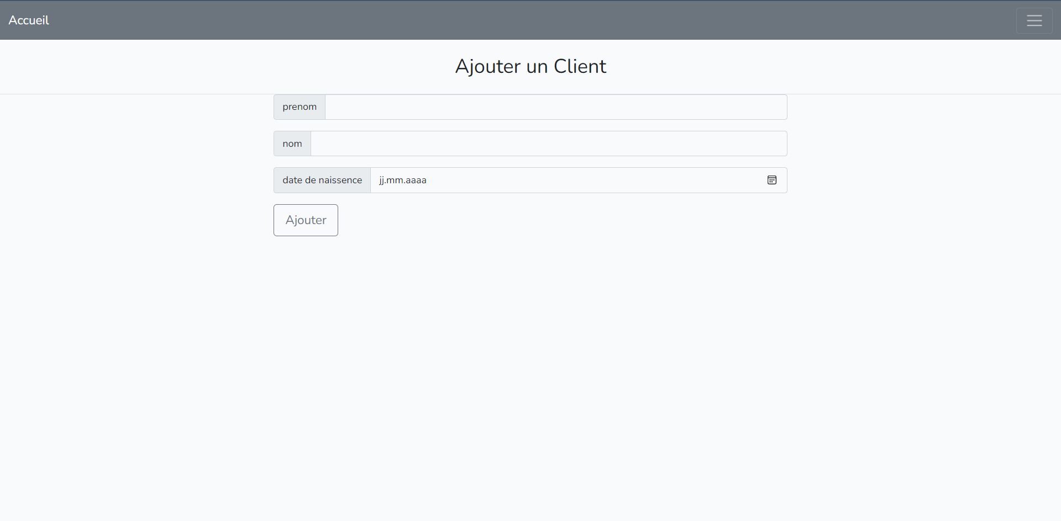

Puis cliquer sur ajouter et c’est fait

Pour modifier les clients vous devez vous rendre dans la liste puis cliquer sur édit et changer les données

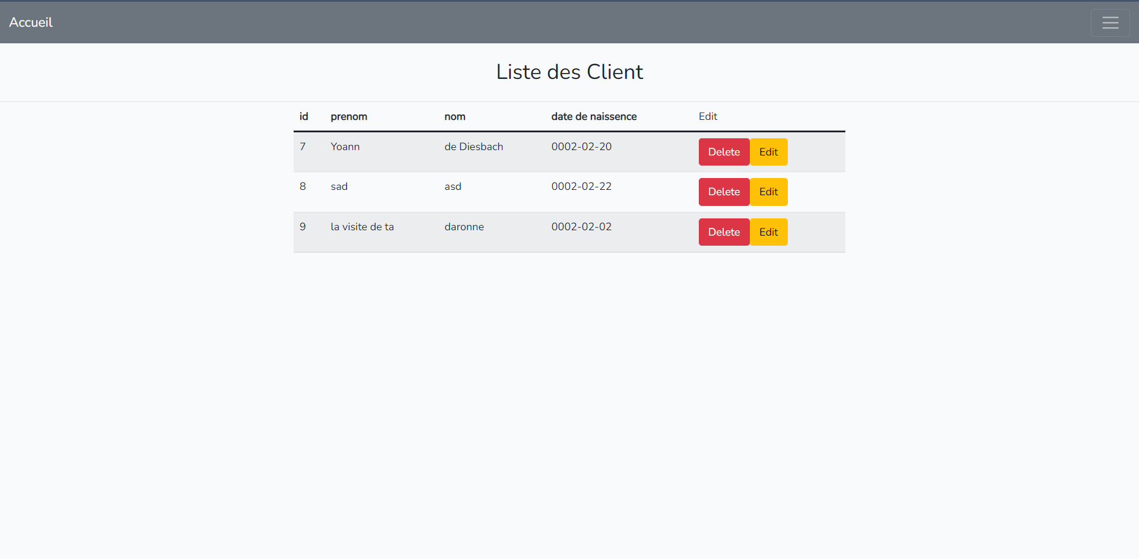

Puis cliquer sur submit et c’est fait

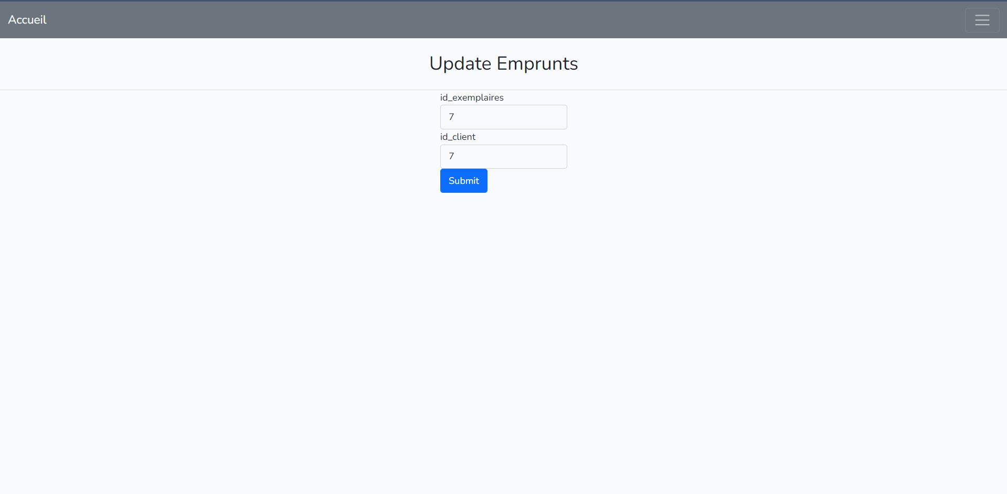

Et pour supprimer vous devez juste cliquer sur supprimer